职业卫生报告网上公开信息表

用人单位名称 | 浙江瓯芯集成电路制造有限公司 |  | 联系人 |  | 张千浩
单位地址 | 滨海园区十五路500号
项目名称 | 浙江瓯芯集成电路制造有限公司
项目类型 | 定期检测
技术服务项目组人员 | 陈玉萍、金嘉敏、汪丽清、俞海镔、孙解华、王明秀、倪建波
报告签发日期 | 2026.4.14
现场调查人员 | 金嘉敏、俞海镔 | 现场采样、现场检测人员 |  | 金嘉敏、孙解华、  王明秀、倪建波
陪同人 | 张千浩 | 时间 |  | 2026.3.18
图像影像 | 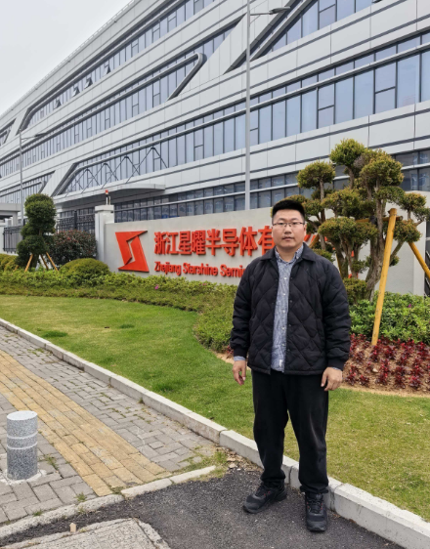
图像影像 | 现场调查
图像影像 | 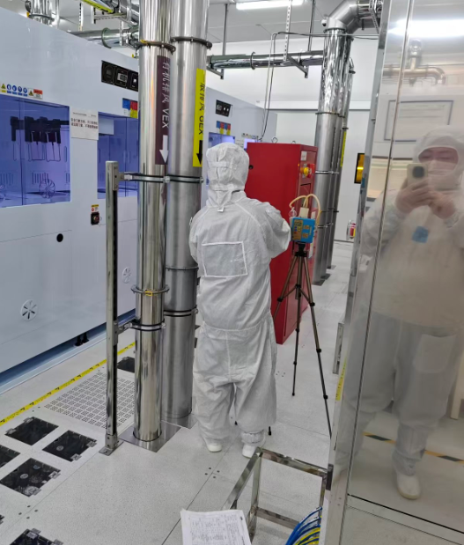
图像影像 | 现场采样、检测

